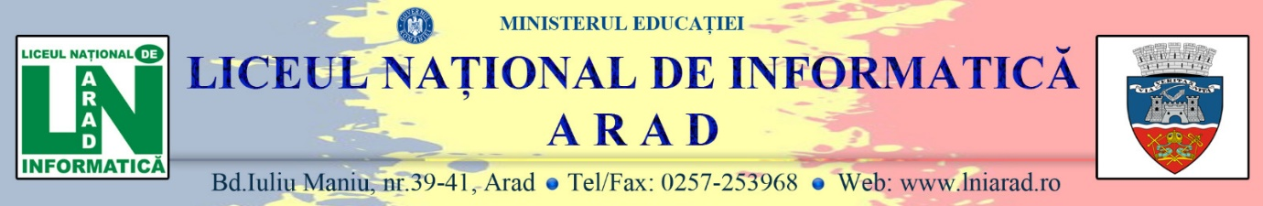

**Apel privind selecţia profesorilor care vor face parte din echipa de gestionare a proiectelor derulate în cadrul Acreditării Erasmus având numărul de referință 2024-1-RO01-KA121-SCH-000211878**

În urma aprobării finanţării proiectului depus în cadrul Acreditării Erasmus cu nr. 2024-1-RO01-KA121-SCH-000211878, proiect cofinanţat de Comisia Europeană prin AGENŢIA NAȚIONALĂ PENTRU PROGRAME COMUNITARE ÎN DOMENIUL EDUCAȚIEI ȘI FORMĂRII PROFESIONALE, Liceul Național de Informatică Arad va organiza concurs de selecție pentru următoarele posturi/roluri în cadrul echipei de gestionare a proiectului:

- Responsabil de proiect/persoana de contact, cadru didactic cu experiență în managementul proiectelor cu finanțare europeană care coordonează implementarea proiectului la nivelul instituției, care cunoaște proiectul și grupurile țintă vizate;

- Responsabil financiar, persoana cu pregătire în domeniul financiar-contabil, care cunoaște prevederile financiare care se aplică acestui tip de proiecte și are acces la conturile beneficiarului;

- Responsabil formare profesională care răspunde de partea de formare de specialitate a participanților –un cadru didactic care asigură și transferul și recunoașterea rezultatelor învățării dobândite de participanți în mobilitate;

- Responsabil diseminare și promovare în mediul online a rezultatelor proiectului, cadru didactic activ cu experiență în domeniul marketingului educational, care propune și gestionează activitățile de diseminare;

- Responsabil monitorizare și evaluare proiect, cadru didactic activ, care răspunde de aplicarea procedurilor la nivelul unității de învățământ, monitorizarea progresului în implementarea activităților și controlul alocării grantului UE.

DERULAREA CONCURSULUI DE SELECȚIE:

Procesul de selecţie se va derula conform graficului:

|  |  |
| --- | --- |
| Activitatea | Termen |
| Publicarea apelului de candidatură | 18.07.2024 |
| Depunerea dosarelor de candidatură | 23.07.2024, ora 1400 |
| Evaluarea dosarelor de candidatură | 25-26.07.2024 |
| Afișarea rezultatelor | 26.07.2024, ora 1000 |
| Primirea contestațiilor | 26.07.2024, orele 1000-1200 |
| Rezolvarea contestatiilor si afisarea rezultatelor finale | 30.07.2024 |

DETALII DESPRE CONCURS

Dosarul de candidatură se poate depune fizic, la secretariatul LNI Arad sau online, la adresa de mail lniarad@yahoo.com.

Pentru selecția participanților a fost numită Comisia de selecție a participanților prin decizie internă

NOTA: Se poate depune o candidatură doar pentru un singur post/rol